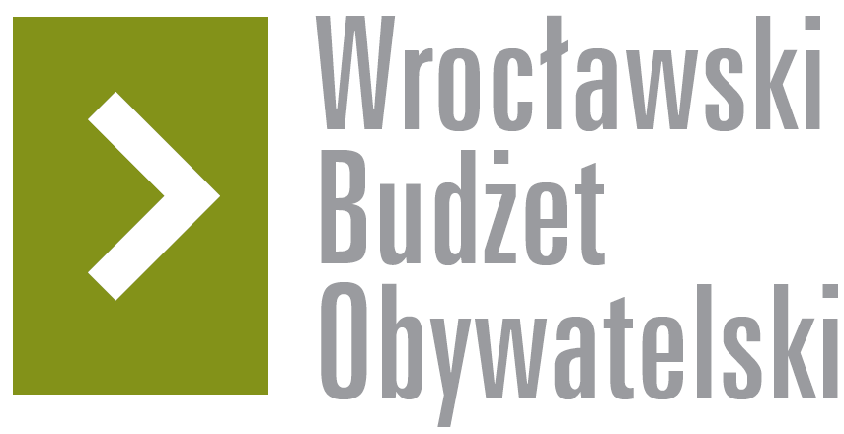

Formularz poprawkowy projektów

Wrocławskiego Budżetu Obywatelskiego 2017

1. Informacje o projekcie
- Numer projektu:
631

- Nazwa projektu: (wypełnić tylko w wypadku zmiany/doprecyzowania nazwy projektu)
EKOpark Stabłowice
/nazwa zmieniona na prośbę i w uzgodnieniu z UM Wrocławia i ZZM

- Lokalizacja projektu: (wypełnić tylko w wypadku zmiany lokalizacji projektu)
BRAK ZMIANY LOKALIZACJI PROJEKTU

2. Ustosunkowanie się do wyników weryfikacji lub opis zmian
(Lider może potwierdzić to, co otrzymał w wynikach weryfikacji lub zaproponować zmiany. Do dnia 24 sierpnia 2017 r. zostaną one zweryfikowane przez jednostki merytoryczne Urzędu Miejskiego. O wyniku weryfikacji lider zostanie powiadomiony w formie informacji o konsultacjach/głosowaniu nad projektami do WBO2017 opublikowanej w Biuletynie Informacji Publicznej.)
Odnośnie KOSZTÓW ODROLNIENIA działek: na obecnym etapie projekt nie przewiduje odrolnienia działek. W obrębie wskazanych działek na gruntach rolnych wymagających odrolnienia przewiduje się realizację zagospodarowania zgodnego z funkcją rolną np. łąki kwietne, nasadzenia drzew owocowych tradycyjnych odmian.
Odnośnie MPZP: wiem, że dla tego terenu przygotowywany jest MPZP. Projekt MPZP, który udostępniło ZZM jest w pełni zgodny z planowanym działaniem.
Odnośnie WYNIKÓW WERYFIKACJI: Projekt, tak jak wspomniano w opisie, jest efektem wieloletniej już współpracy pomiędzy Fundacją EkoRozwoju a Urzędem Miasta – w tym Zarządem Zieleni Miejskiej. Przedmiotem uzgodnień była zarówno lokalizacja parku, jego forma, możliwość nasadzeń okolicznościowych (w tym dla nowonarodzonych) – od którego to pomysłu się zresztą zaczęło. Projekt parku był też kilkukrotnie przedmiotem obrad Rady ds. Ekologii i Zieleni, którą prowadzi Wiceprezydent Adam Grehl / z moim udziałem/. Wielce dziwi mnie negatywny wynik wstępnej weryfikacji – mniemam, że jest on oczywistym błędem komunikacyjno-proceduralnym.

3. Uwagi
O ile to możliwe, po konsultacjach dotyczących kosztów finansowych z Zarządem Zieleni Miejskiej, proponuję zwiększenie budżetu projektu do 750 tysięcy złotych

Akceptuję zwiększenie projektu do 750 tysięcy złotych.

